Trabajo practico 3

Bash Scripting

UNLP

ISO 2022

((1))

La construccion de programas de software que automaticen tareas y disenen aplicaciones interactivas y aplicaciones de interfaz grafica. Estan orientados a crear procesos y manipular salidas de manera sencilla, pudiendo probarse en el interprete interactivo a diferencia de otros lenguajes. Los programas no se compilan, se escriben y ejecutan.

((2))

echo muestra una linea de texto, read lee de teclado una linea de texto.

1. se indican al principio anteponiendo a la linea el simbolo #
2. se declaran con nombre-de-variable="valor-de-variable

((3))

d) Significa que utiliza la salida de un comando como si fuera una cadena de texto normal.

((4))

Se acceden mediante variables especiales, $0 $1 $2 $3 ...

$# contiene la cantidad de parametros recibidos

$\* contiene la lista de todos los argumentos

$? contiene el valor de retorno del ultimo comando ejecutado

((5))

Causa la terminacion de un script y puede devolver un valor entre 0 y 255

((6))

expr - evalua expresiones. Comparacion, operaciones aritmeticas y logicas(solo and y or)

((7))

test - verifica tipos de ficheros y compara valores.

((9))

break - corta la ejecucuon de n niveles de loops (n parametro).

continue - salta a la siguiente iteracion del n-esimo loop que contiene esta instruccion (n parametro).

((10))

bash soporta strings y arrays, los nombres son case sensitive, no es fuertemente tipado

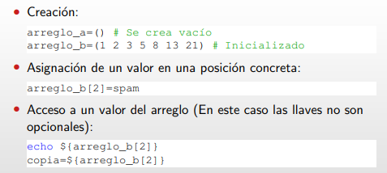

((11))

se pueden definir funciones dentro de un script, haciendo uso de: *nombre () {...}*

con la sentencia *return* se retorna un valor entre 0 y 255, evaluable a traves de la variable $?, reciben argumentos. Se puede enviar parametros a otras funciones poniendo los argumentos en variables locales y enviando las locales como argumentos de la otra funcion.

((15))

cut [opcion] [archivo]

opciones b: bytes // c: columnas // d: delimitador (poner un caracter que delimite) // fields (despues de un limitador, para seleccionar solo los campos de cada linea)

((16))